# 图书管理系统借阅管理

# 需求分析报告

编写人员：第一组全体成员

1. 引言

1.1编写目的

编写图书管理系统借阅管理需求分析报告的目的是为了让开发商和需求者对所需开发软件需实现的功能有一个明确的认识。本报告是系统分析师与需求者交互后的共同结果，通过需求者与开发商的协调，最终达成共识，形成了具有实践意义的软件开发项目。与此同时，本报告将作为即将开始的软件开发与设计过程的开发依据和设计流程。通过本报告的阐述，可以对需求者所需软件功能更加具体化，从而能够达到需求者的目的。

本报告将作为鉴定软件是否合格的标准和软件开发的重要指标。

1.2软件开发背景

大学图书馆的书籍总是如同商店中的商品一样琳琅满目，对于钟爱书籍的学生而言，待在图书馆的时间却总是感觉少之又少；对于懒惰的学生而言，他们总是失去很多看书的机会。因此，针对这种现象，我们就很有必要开发此图书借阅系统来帮助学生对所需图书进行借阅。本图书借阅系统具有借阅、归还以及图书管理等功能以此来帮助提高学生对所需图书借阅的效率。

1.4定义

图书管理系统：图书管理是帮助管理人员对图书的添加、删除和修改等，以及帮助读者对图书信息的检索，借阅的查询等的管理。

1.3参考资料

胡国胜 易著梁《数据库技术与应用-SQL Server 2008》机械工业出版社

刘博 《C语言课程设计》

张权范 《软件工程》清华大学出版社 北京交通大学出版社

1. 产品概述

2.1产品的描述

本产品用于图书馆的图书管理以及帮助学生进行图书借阅

2.2产品的功能

本图书借阅管理系统实现三个功能，分别是借阅、归还、图书管理，具体功能如下：

2.2.1借阅：图书检索、图书名称、图书分类、图书位置及编号、图书数量；

2.2.2归还：借阅及归还时间、归还图书后的状态；

2.2.3图书管理：增添、删除、修改；

2.2.4借阅管理系统功能概述图

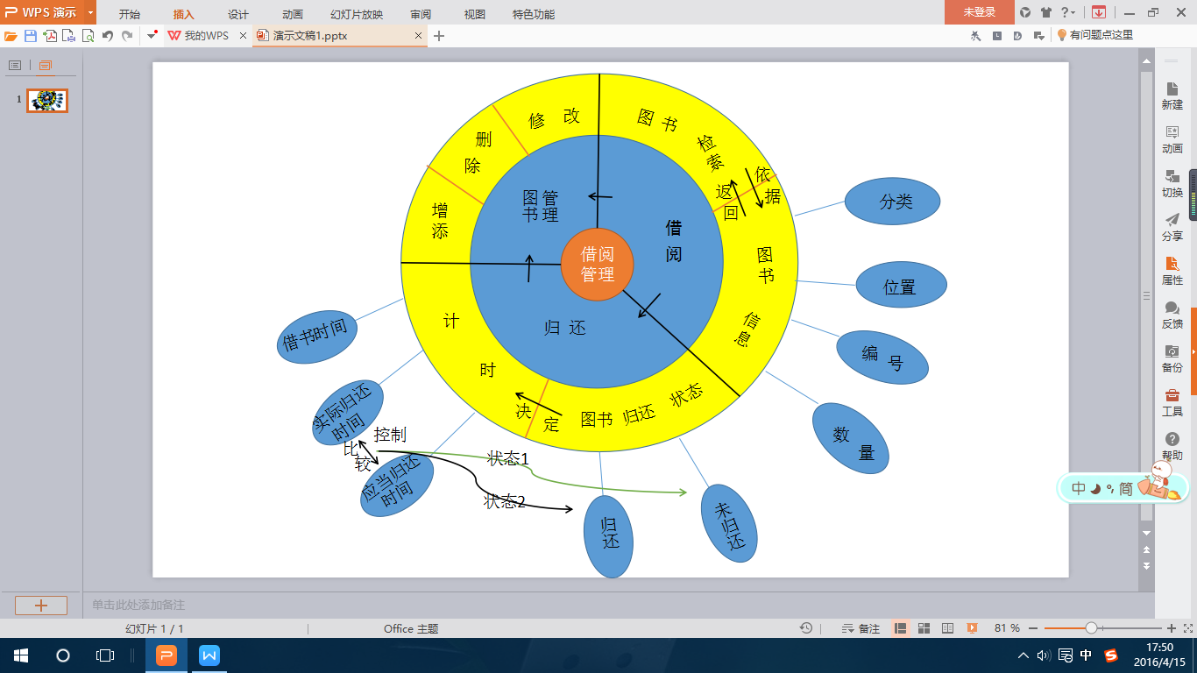

2.3开发环境

开发环境应为Windows系统下安装的Visual Studio，根据图书系统使用的数据库，安装相应的数据库系统。

2.4一般约束

开发时间短、开发人员的熟练度低、开发经费大、需求分析报告的不完善性都会影响开发软件的进程。

1. 具体需求

3.1功能需求

3.1.1查询（检索）

主执行者：学生、系统管理员

功能描述：根据输入信息，系统链接到相应图书并显示相关信息

基本功能：查询者可根据以下功能进行查找：

1.按书名查找；2.按作者查找；3.按出版社查找；4.按出版编号查找；5.按作品风格查找；6.按关键字查找；7.按书榜热度查找

3.1.2图书名称

主执行者：学生、系统管理员

功能描述：通过图书名称可查找到该图书信息

基本功能：图书名称须与对应图书信息相匹配，同时图书名称也被归纳为图书信息中并存入数据库

3.1.3图书位置

主执行者：学生、系统管理员

功能描述：查找图书详细所在地

基本功能：1.学生输入图书信息

2.系统根据输入的图书信息链接到该图书的位置并输出

3.管理员可以设置图书位置

3.1.4图书编号

主执行者：系统管理员

功能描述：按照图书分类给图书编号

基本功能：1.根据图书的编号，与图书的身份进行匹配

2.可链接到图书的基本信息

3.1.5图书分类

主执行者：系统管理员

功能描述：对不同类型的图书进行分类管理

基本功能：1.系统管理员对图书进行详细的描述

2.系统内部有较为丰富的图书关键词描述

3.根据输入内容，系统与图书关键词进行匹配并输出相应图书种类信息

3.1.6图书数量

主执行者：学生、系统管理员

功能描述：统计图书剩余数量

基本功能：1.学生点击借阅图书以及归还图书，系统统计 图书数量并输出

2.系统管理员可设置图书数量

3.1.7借阅开始时间

主执行者：学生、系统管理员

功能概述：记录开始借阅图书的时间

基本功能：选择一本或几本图书，点击“借阅”，确认借阅，系统记录此刻时间，并计算并输出应归还时间。

3.1.8归还时间

主执行者：学生、系统管理员

功能描述：处理借阅人应该归还的时间

基本功能：1.提示学生图书借阅时长

2.系统判断学生是否将图书按时归还

3.若学生按时归还，则跳转至图书状态功能；若学生未按时归还，同时根据学生之前是否有延还图书等不良记录进行处罚

3.1.9归还后的图书状态

主执行者：系统

功能概述：根据是否归还来切换归还状态以及判断借阅人是否有惩罚归还图书

基本功能：学生借阅图书时，切换归还状态为未归还，归还图书时，系统根据图书损坏程度以及是否逾期选择是否切换归还状态为归还

3.1.10增添

主执行者：系统管理员

功能描述：系统管理员可以增添图书以及图书信息

基本功能：系统管理员进入图书管理界面，点击增添图书按钮，系统提示输入增添图书信息，输入信息后保存至数据库。

3.1.11修改

主执行者：系统管理员

功能描述：可以图书信息进行修改

基本功能：系统管理员进入图书管理界面，点击信息修改按钮，进入图书信息修改界面，修改后更新图书信息保存至数据库中

3.1.12删除

主执行者：系统管理员

功能描述：实现对图书的删除功能

基本功能：系统管理员进入图书管理界面，点击删除按钮，提示是否确认，确认后移除关于此图书的信息

3.2外部接口需求

服务器：CPU：Pentium4以上

RAM：256M以上

客户端：CPU：Pentium3以上

RAM：256M以上

3.2.2软件接口

Windows XP，Windows 7及以上版本

3.2.3通信网络

局域网或校园网（基于TCP/IP协议）

3.3性能需求

3.3.1静态数值需求

（1）支持的终端数为一台

（2）处理一个文件及20条记录

3.3.2精度需求

要求精度适用于所有数据的使用（保留不舍的原则）

3.3.3故障处理

若在开发时出现故障，需重新更改程序；在使用时出现故障，提示错误信息、重试并上传错误。

3.4属性

3.4.1可用性

提供装载说明，按照提示信息进行装载，若程序出现错误，停止运行并检查错误信息。

3.4.2安全性

对程序的不同功能模块进行加密来确保软件的安全性。

3.4.3可维护性

运用结构化编程，程序本身较为简单，较容易进行实时维护。